УДК 677.027

КРАШЕНИЕ ХЛОПЧАТОБУМАЖНЫХ ТКАНЕЙ НАТУРАЛЬНЫМИ КРАСИТЕЛЯМИ С ИСПОЛЬЗОВАНИЕМ ЗОЛЬ-ГЕЛЬ ПРОЦЕССА
Ташмухамедов Ф.Р.,докторант, Кутжанова А.Ж., к.т.н., доцент
Алматинский технологический университет, г.Алматы, Казахстан
e-mail: tfarhod88@mail.ru

Крашение текстильных волокон красителями натурального происхождения, полученными из растений и животных получает все большее внимание. Основная причина, побуждающая людей к применению данного типа красителей, является их безопасность для человека и окружающей среды, наряду с этим они обладают комплексом полезных свойств (антибактериальные, противовоспалительные, выведение канцерогенов и токсинов с организма и т.д.) [1-6].
Целью работы является создание экологичной технологии крашения хлопчатобумажных тканей с использованием растительных красителей, в данном случае медного комплекса хлорофилла для получения желтой окраски. Медный комплекс хлорофилла является красителем растительного происхождения и применяется главным образом как пищевая добавка под кодом Е141. Данное вещество обладает рядом лечебных свойств таких как: стимулирование иммунной системы, заживляющее действие на открытые раны (при повреждениях кожи), противовоспалительное действие, выведение токсинов из организма, а также является мощным антиоксидантом [7]. Структурная формула указана на рис. 1
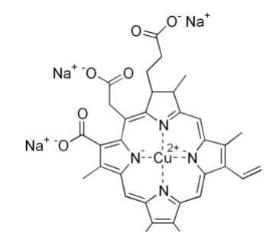
Рис.1 – Структурная формула медного комплекса хлорофилла

Фиксация красителя на волокне происходила за счет покрытия из оксида кремния с помощью золь-гель метода. Данное оксидное покрытие выполняет роль матрицы, в которую заключен пигмент. В качестве прекурсора для образования оксида кремния был выбран водно-щелочной раствор силиката натрия (жидкое стекло). Однако в отличие от предыдущих работ [8-10] фазовый переход раствора золя в гель происходит на границе раздела волокно-раствор. Процесс обработки образцов выглядел следующим образом:
- обработка ткани в 1% растворе AlKSO₄ и 90% отжим;
- пропитка красильным раствором содержащий медный комплекс хлорофилла (1% от массы волокна) и силикат натрия с отжимом;
- пропитка раствором лимонной кислоты и отжим;
- предварительная сушка и термообработка при температуре 120-160 ˚С;-промывка с ПАВ.
Образцы полученные по данной технологии обладаю высокой устойчивостью к сухому и мокрому трению (5 баллов). Показатели разрывной нагрузки образцов колеблется в пределах 290-371 Н в зависимости от режима обработки, т.е. прямо-пропорционально концентрации жидкого стекла и обратно-пропорционально температуре термообработки.
Интенсивность окраса определяли по значению показателя K/S который находился в пределах 0,1501 – 0,1729. Увеличение температуры термообработки и концентрации жидкого стекла позволяет получить более интенсивные цвета. Этот объясняется упрочнением и уплотнением структуры покрытия, что уменьшает выход красителя при промывке с ПАВ.
Так же наблюдалось увеличение привеса ткани (0,35-9,53 %), что свидетельствует о формировании покрытия. Так же доказательством наличия кремнеземного покрытия являются снимки электронной микроскопии с ЭДС анализом показанных на рис.2
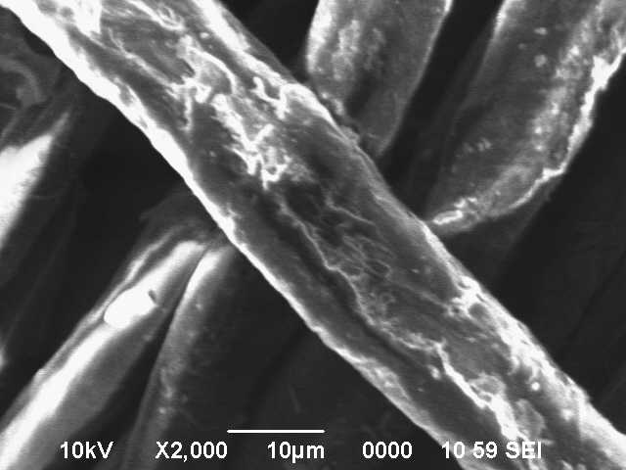 | 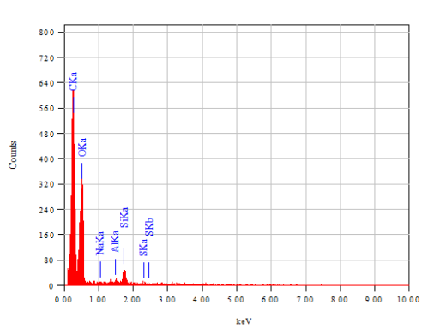
а | б
а – снимок поверхности волокна в увеличении 2000х, б – элементный состав выбранной области
Рис. 2 – Результаты электронной микроскопии обработанных образцов

Из данных элементного состава видны пики для C, O и Si. Результаты подтверждают наличие оксида кремния, в то время как высокое содержание углерода и кислорода является естественным для целлюлозных материалов.
Предложенный метод крашения обладает рядом преимуществ таких как: использование безопасных материалов, контроль процесса перехода из золя в гель, а следовательно, отсутствие трудностей при чистке оборудования, по-сравнению с однованным способом пропитки [8-10], и больший срок использования красильного раствора.

Литература
1. Eun K.H., Young H.L., Han D.K. Dyeing, fastness, and deodorizing properties of cotton, silk, and wool fabrics dyed with gardenia, coffee sludge, Cassia tora. L., and pomegranate extracts// Fibres and Polymers, 9, 2008.- pp.334-340.
2. Hou X.L., Chen X.Z., Cheng Y.X., Xu H.L., Chen L.F., Yang, Y.Q Dyeing and UV-protection properties of water extracts from orange peel// Journal of Cleaner Production, 52, 2013. - pp. - 410-419.
3. Shahid M., Shahid-ul-Islam M., F. Recent advancements in natural dye applications: a review// Journal of Cleaner Production, 53, 2013. - pp. 310-331.
4. Boga C., Delpivo C., Ballarin B., Morigi M., Galli S., Micheletti G., Tozzi S. Investigation on the dyeing power of some organic natural compounds for a green approach to hair dyeing// Dyes and Pigments, 97, 2013. – pp.9-18.
5. Tutak M., Korkmaz N.E. Environmentally Friendly Natural Dyeing of Organic Cotton// Journal of Natural Fibers, 9, 2012. - pp. 51-59.
6. Tutak M. , Acar G. , Akman O. Natural dyeing properties of wool fabrics by pomegranate (punica granatum) peel// Tekstil ve konfeksiyon, 24(1), 2014. – pp. 81-85
7. Ferruzzi M.G., Blakeslee J.,. Digestion, absorption, and cancer preventative activity of dietary chlorophyll derivatives// Nutrition Research, 27, 2007. - рр.1-12.
8. Schramm C., Rinderer B., Binder W., Tessadri R., and Duelli H. Surface Modification of Textile Fabrics: Application of Metal Alkoxide Solutions// Recent Research Development in Applied Polymer Science (Pandalai, S. G. Ed.), Research Signpost, 2006. - pp.37–56
9. Textor T., Bahners T., and Schollmeyer E. Organically modified ceramics for coating textile materials// Prog. Colloid Polym. Sci., 117, 76, 2001. - pp.847-848
10. Mahltig B., Haufe H., Böttcher H. Functionalisation of textiles by inorganic sol–gel coatings// J. Mater. Chem., 15, 2005. – pp.4385-4398

